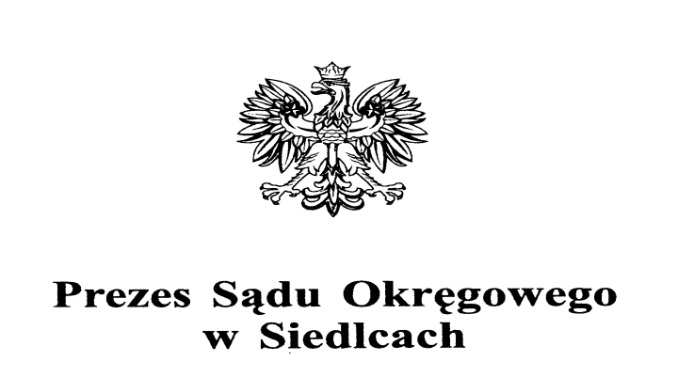

Dyrektor Sądu Okręgowego Siedlce, dnia 09 listopada 2022 r.
w Siedlcach
Znak sprawy: ZP-261-34/22

Wszyscy uczestnicy postępowania

INFORMACJA
O WYBORZE OFERTY

Skarb Państwa - Sąd Okręgowy w Siedlcach informuje, iż w postępowaniu o udzielenie zamówienia publicznego, o wartości szacunkowej nieprzekraczającej kwoty 130 000 zł netto, o której mowa w art. 2 ust. 1 pkt. 1 ustawy z dnia 11 września 2019 r. – Prawo zamówień publicznych (Dz. U z 2022 r., poz. 1710 ze zm.) na: „Zakup usługi trzyletniego utrzymania
i wsparcia dla oprogramowania do szyfrowania dysków dla Sądu Okręgowego
w Siedlcach”, wybrano ofertę złożoną przez:

Point Sp. z o.o.
ul. Bitwy Warszawskiej 1920r 7A
02-366 Warszawa

Wartość brutto: 19 680,00 zł

UZASADNIENIE WYBORU:
Wykonawca jako jedyny złożył ofertę w postępowaniu ZP-261-34/22. Oferta Wykonawcy odpowiada wszystkim wymaganiom Zamawiającego określonym w Zaproszeniu do złożenia oferty.

/aw

